興華高級中學110學年度校務會議期初暨防疫宣導會議(第二十次)活動照片
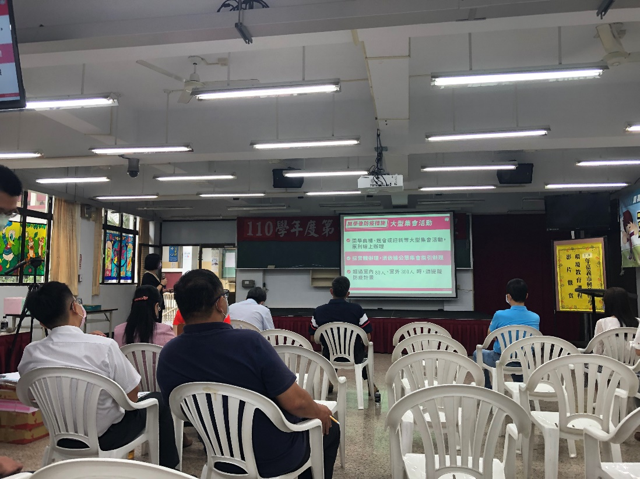
活動照片
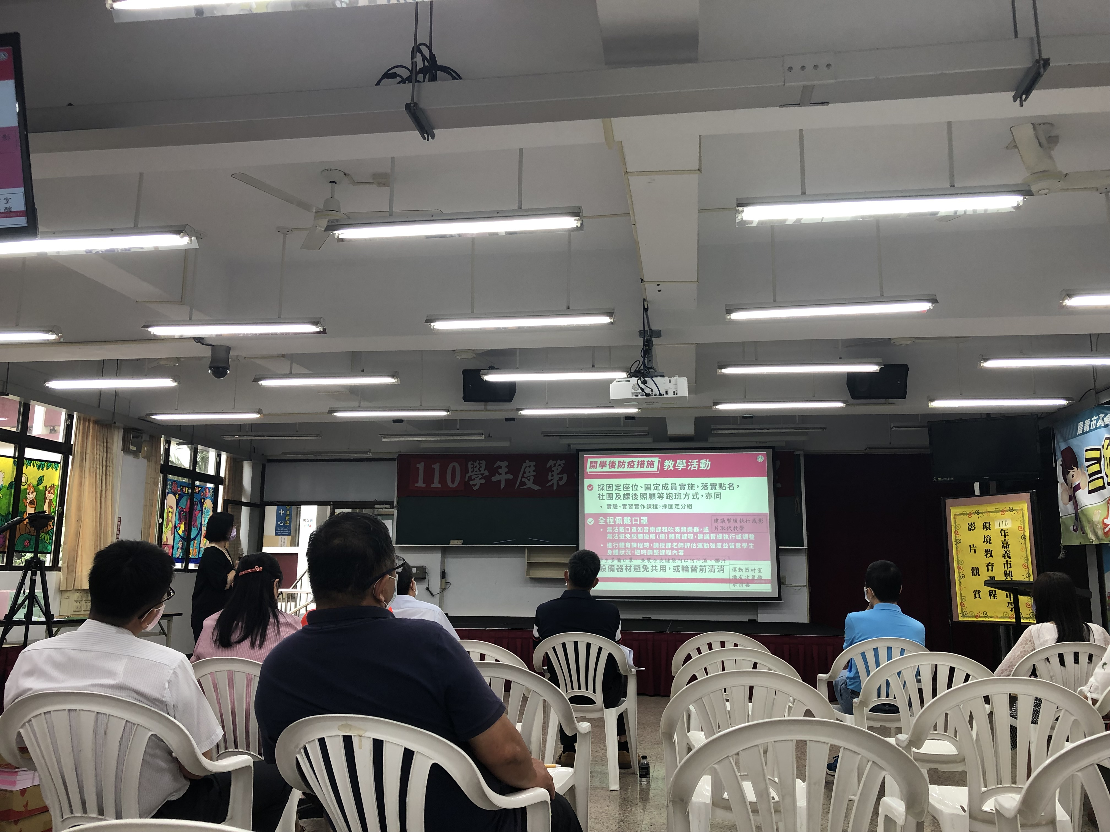
活動照片

